附件1：
防撞石球 |  |  |  | 参考图片
儿院 | 数量 | 规格 | 材质
门诊楼 | 82 | 直径500mm | 花岗岩天然石球（实心） | 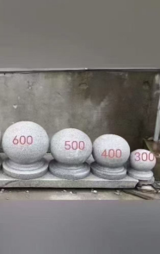
感染楼 | 9 | 直径500mm | 花岗岩天然石球（实心）
行政楼 | 29 | 直径500mm | 花岗岩天然石球（实心）
住院部 | 33 | 直径500mm | 花岗岩天然石球（实心）
电瓶车场 | 7 | 直径500mm | 花岗岩天然石球（实心）
急诊 | 23 | 直径500mm | 花岗岩天然石球（实心）
两座桥头 | 16 | 直径500mm | 花岗岩天然石球（实心）
杨村岗亭 | 2 | 直径500mm | 花岗岩天然石球（实心）
备用 | 20 | 直径500mm | 花岗岩天然石球（实心）
共计 | 221 | 直径500mm | 花岗岩天然石球（实心）

拒马
儿院 | 数量 | 规格 | 材质
各大出入口 | 20 | 3000mm（长）x1200mm（高）x800㎜（宽）；钢管直径76mm；带轮子 | 镀锌管
 | 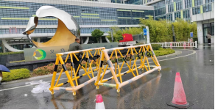
参考图片：

